# Giới thiệu về Trường của tôi

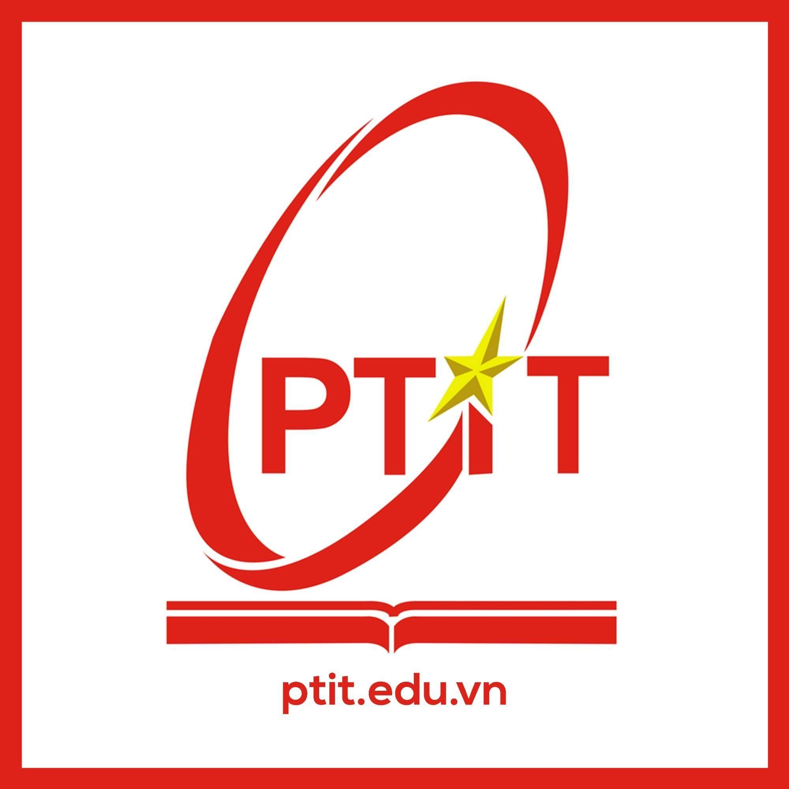[Học viện Công nghệ Bưu chính Viễn thông (PTIT)](https://ptit.edu.vn/) là một trong những trường **đại học hàng đầu** tại Việt Nam trong lĩnh vực công nghệ thông tin và viễn thông. Trường trực thuộc Bộ Thông tin và Truyền thông, có hai cơ sở chính tại Hà Nội và TP. Hồ Chí Minh. Học viện **nổi tiếng** với chất lượng đào tạo gắn liền thực tiễn, đội ngũ giảng viên giàu kinh nghiệm và môi trường học tập hiện đại. Ngoài ra, **PTIT** còn là nơi khởi nguồn của nhiều nghiên cứu, sáng tạo trong lĩnh vực công nghệ, thu hút đông đảo sinh viên năng động, sáng tạo và đam mê học tập.



*Hình ảnh : Lớp học CNTT*